10/18/2021

**به نام خدا**

محمد جواد زندیه , ابوالفضل بکیاسای کیوی

دانشگاه صنعتی امیرکبیر دانشکده مهندسی کامپیوتر

گزارش آزمایش شماره 3

آزمایشگاه ریزپردازنده و زبان اسمبلی

* مشخصات فنی ماژول نمایشگر ال سی دی کاراکتری 16x2 و دلیل استفاده از پتانسیومتر در مدار:

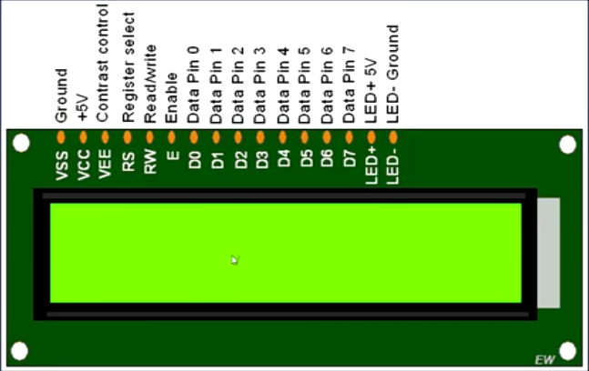

در هر یک از 2 سطری که دارد می تواند 16 کاراکتر را نمایش دهد. هر کاراکتر در یک ماتریس 5x7 نمایش داده می شود. این lcd داری دو عدد ثبات با نام های command , data می باشد.

پایه های این lcd در بالا نمایش داده شده اند که دوپایه LED+ 5v و LED- Ground به 5 و 0 ولت متصل می شوند. پایه های D0 تا D7 برای انتقال و دریافت داده می باشند( (8 Data Pins. همچنین یک پایه فعال ساز به نام Enable دارد که میتوان مشخص کرد که lcd فعال یا غیرفعال باشد. پایه Register select برای انتخاب یکی از دو ثبات که اشاره کردیم یعنی command , data می باشد. دو پایه هم به نام های vcc, ground دارد که کاربردشان مشخص است.

علت استفاده از پتانسیومتر در مدار را میتوان برای تنظیم contrast صفحه استفاده کرد یعنی اختلاف رنگ پیکسل های روشن و خاموش را تنظیم می کند.

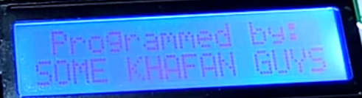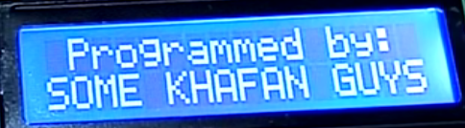

* تعریف مختصر توابع مورد نیاز از کتابخانه LiquidCrystal :

LiquidCrystal()

یک متغیر از جنس LiquidCrystal می سازد. صفحه نمایش می تواند توسط 4 یا 8 خط داده کنترل شود.

begin()

پیش از صدا زدن هر کتابخانه دیگر نیاز است این کتابخانه صدا زده شود تا رابط را به صفحه lcd مشخص کند و تعداد سطر و ستون lcd را نیز به عنوان ورودی می گیرد(در اینجا به صورت 16, 2 می باشد)

clear()

صفحه lcd را پاک می کند و موقعیت cursor را روی 0,0 یعنی بالا چپ ست می کند.

setCursor()

موقعیت cursor را روی سطر و ستون ورودی داده شده قرار می دهد و موقعی که بخواهیم بنویسیم روی lcd از آنجا شروع به نوشتن می کند.

write()

یک کاراکتر را روی صفحه lcd نمایش می کند.

print()

یک متن را روی صفحه lcd نمایش می کند.

noDisplay()

صفحه نمایش را خاموش می کند، بدون آنکه متنی که در حال نمایش است را از دست بدهد.

scrollDisplayLeft()

محتوای نمایش داده شده روی lcd و یا cursor را به اندازه یک اسپیس به چپ شیفت می دهد.

autoscroll()

پیمایش خودکار LCD را روشن می کند. این باعث می شود که هر کاراکتر خروجی در صفحه نمایش ، کاراکتر های قبلی را یک واحد به جلو منتقل دهد.

اطلاعات بیشتر از کتابخانه های گفته شده:

# [LiquidCrystal Library](https://www.arduino.cc/en/Reference/LiquidCrystal)

* در رابطه با LCD های گرافیکی توضیح دهید.

دارای وضوح 128x64 پیکسل می باشد. برای نمایش تصاویر تک رنگ استفاده می شود و نسبت به lcd های کاراکتری می توان متون و شکل هارا به صورت بهتری نشان داد و همچنین میتوان نمودار را هم روی آن نمایش داد درحالی که در lcd های کاراکتری نمیتوان این کار را کرد.

* هر یک از پایه های LCD برای چه هدفی استفاده می شوند؟

1. Vss = زمین یا GND
2. Vcc = تغذیه (5 ولت)
3. VO(Display Contrast Pin) = تنظیم شدت نور صفحه
4. RS(Register Select) = انتخاب ثبات data or command
5. RW(Read/Write) = پایه read , write
6. E = پایه Enable
7. D0 – D7 = پایه های دیتا (8 بیتی)
8. A = Anode
9. K = Cathode

ScrollDisplay

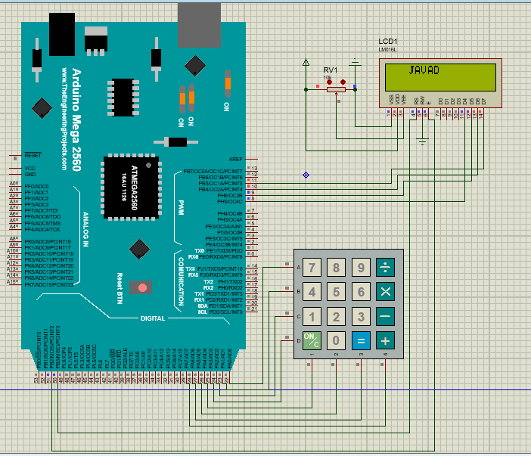

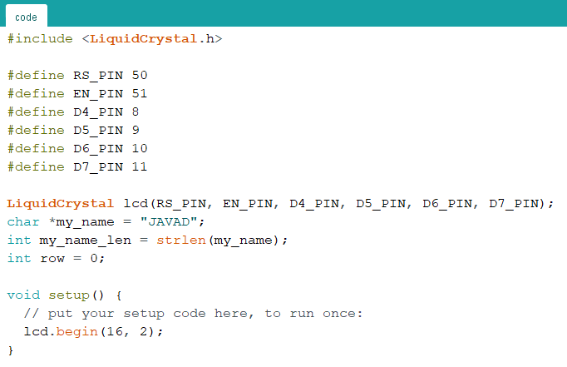

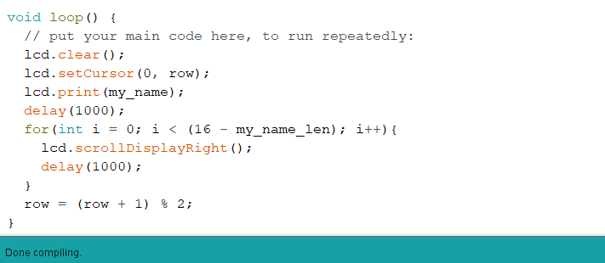

PassChecking

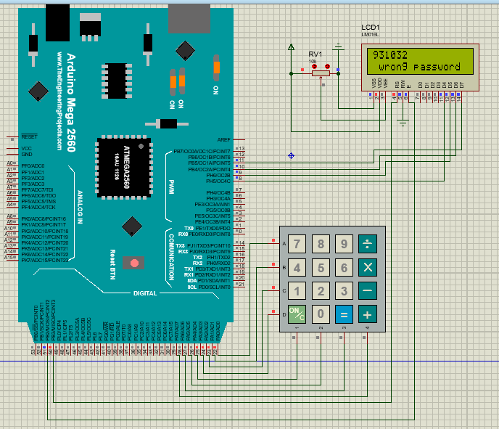

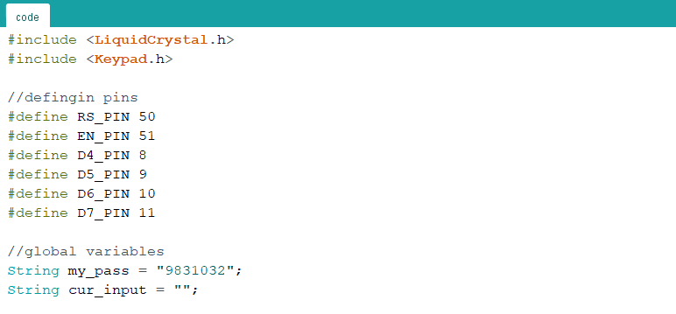

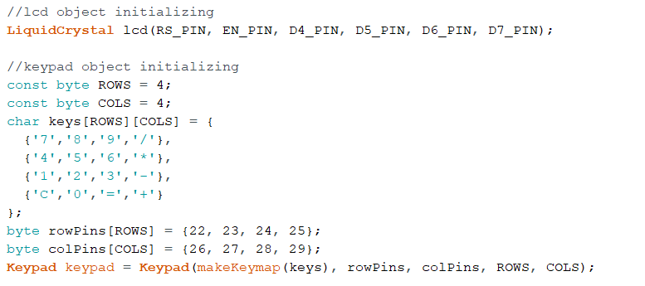

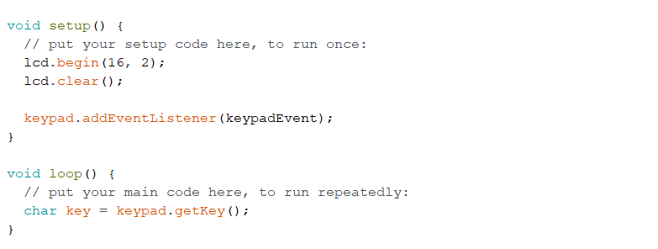

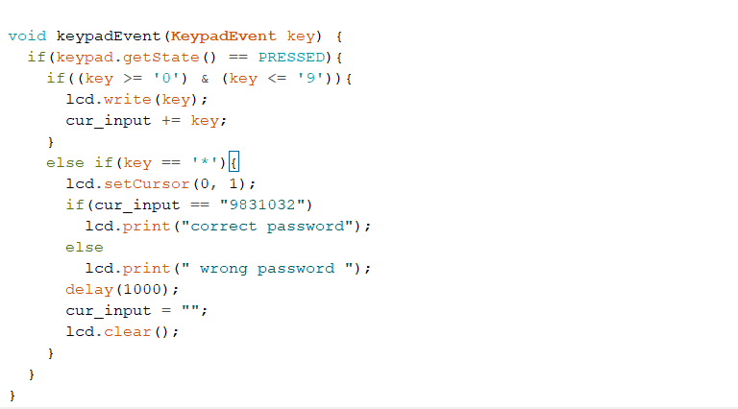

Calculator

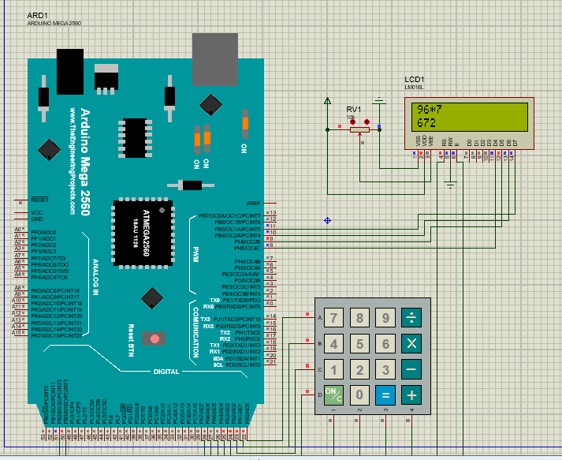

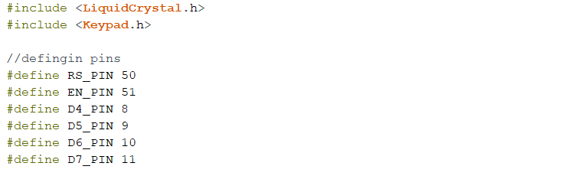

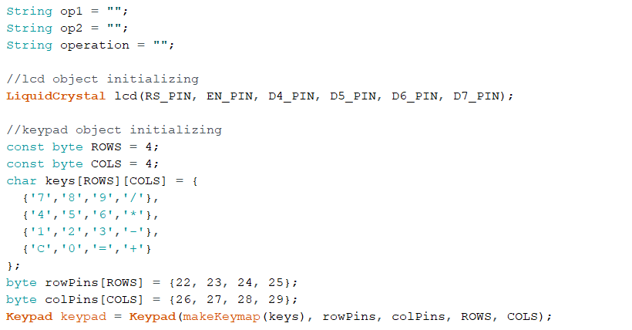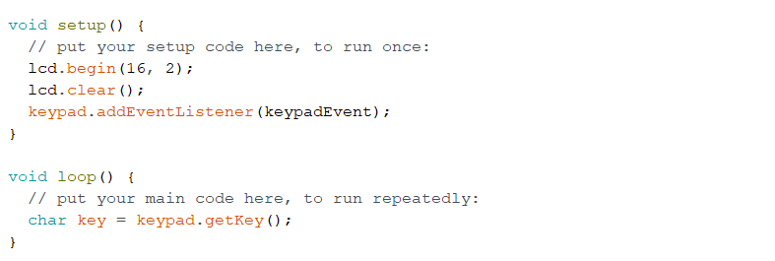

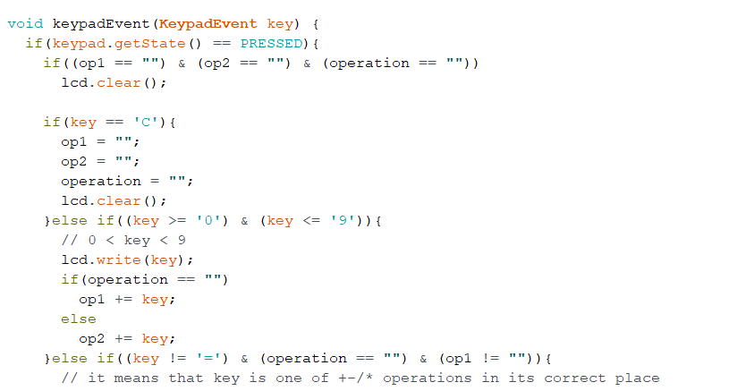

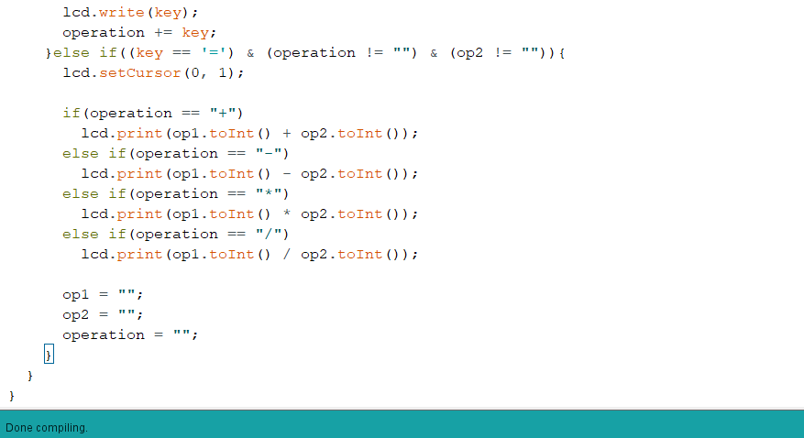

Zigzag

